TUGAS KELOMPOK PRAKTIKUM
PEMROGRAMAN FRONTEND & BACKEND



DOSEN PENGAMPU : Ir. SULTAN HADY, ST., M.T.

DI SUSUN OLEH KELOMPOK 1 :

- LA ATI (23650231)
- HASFITA (23650201)
- RAHMAT RISKI (23650226)
- LILIANI (23650188)
- LA ODE ARMIN (23650146)
- YUSRIN SALMAN HENDRA (23650223)

PROGRAM STUDI TEKNIK INFORMATIKA
FAKULTAS TEKNIK
UNIVERSITAS DAYANU IKHSANUDDIN
PASARWAJO
2026
- Install Python dengan proyek baru beri nama Praktikum Python.
Langkah – langkahnya yaitu :

- Klik double pada file python yang telah di download

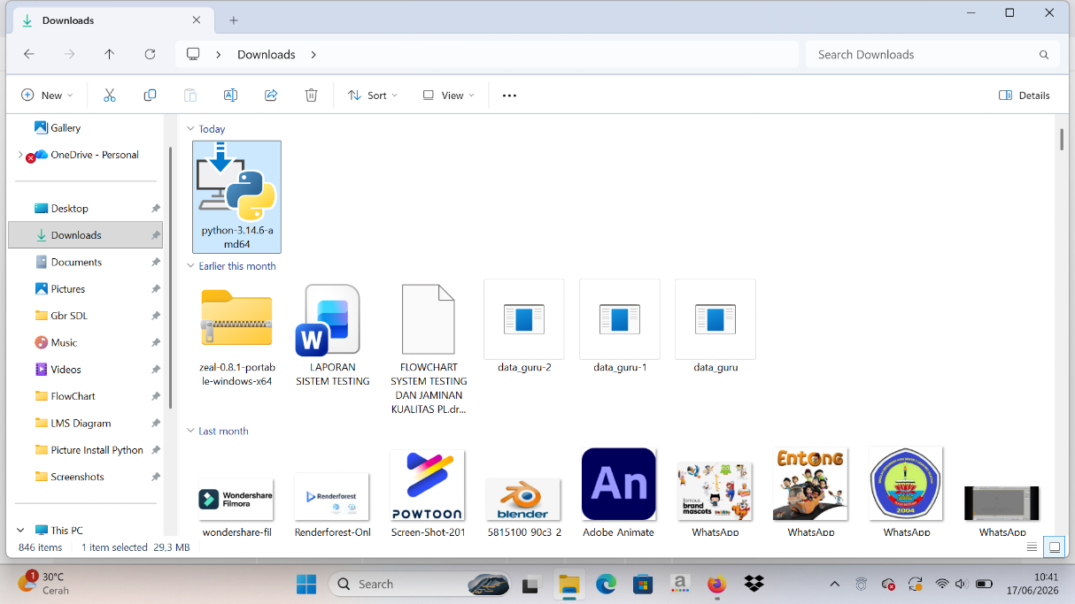

- Setelah itu klik Run
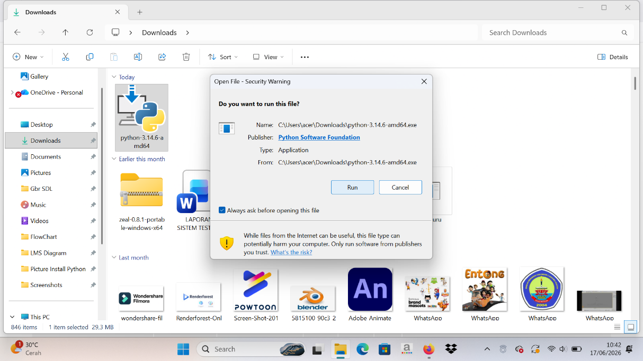
- Jangan lupa ceklis “ ADD Python to PATH ” di bagian bawah dan kemudian klik Install Now

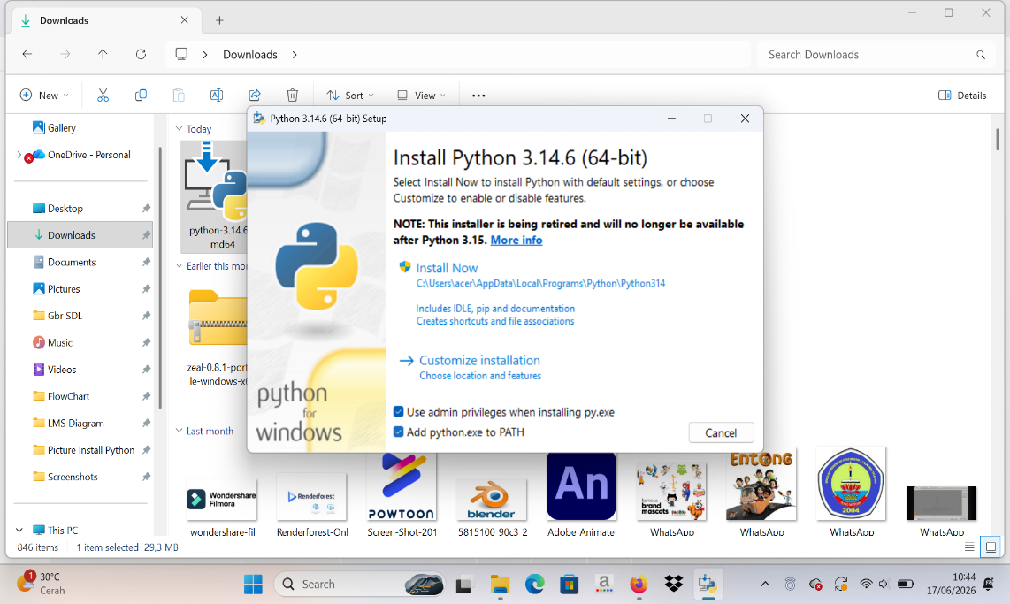

- Kemudian klik Yes

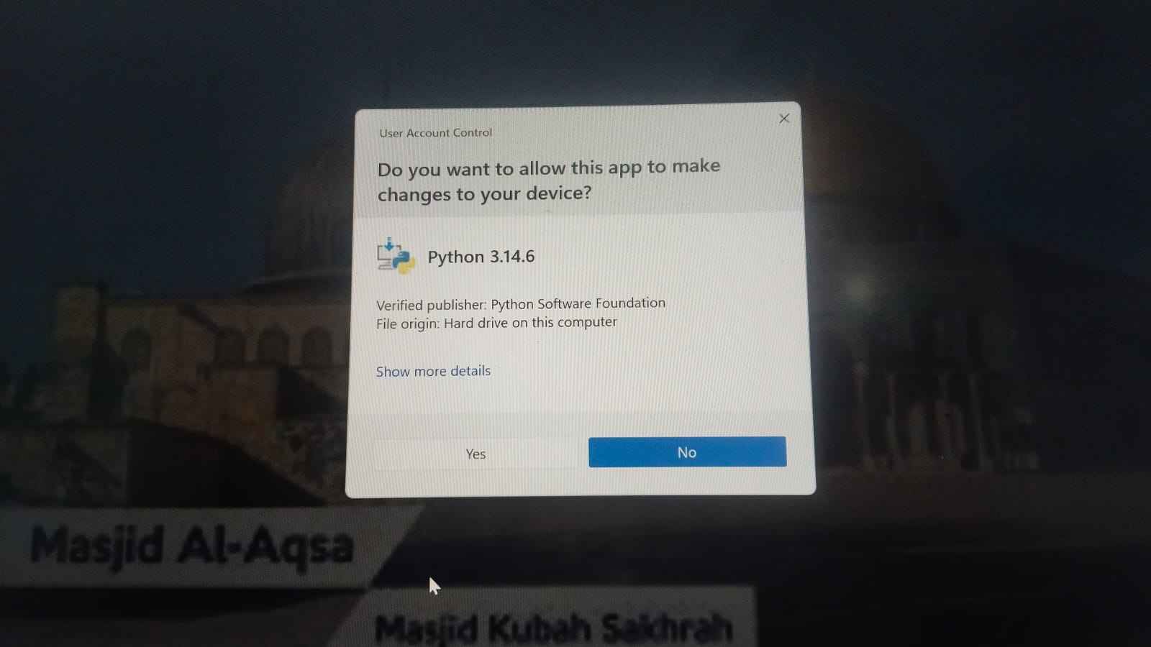
Gambar ini melalui foto kamera Hp, karena bagian ini tidak bisa di Screenshoot.

Maka akan muncul proses penginstalan

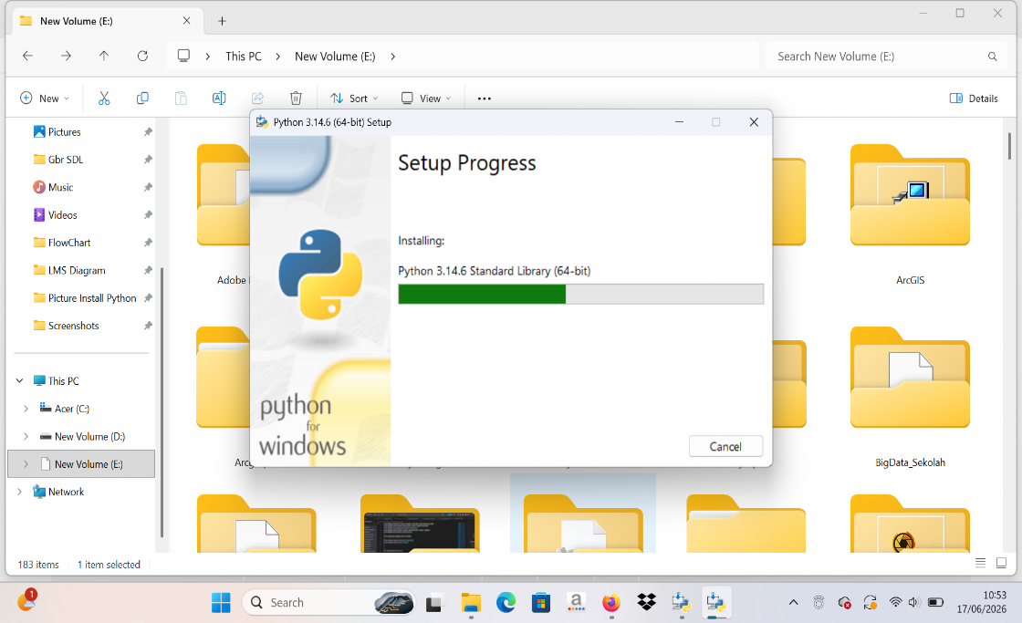

- Setelah selesai proses penginstalan maka akan muncul tampilan successful ( sukses )

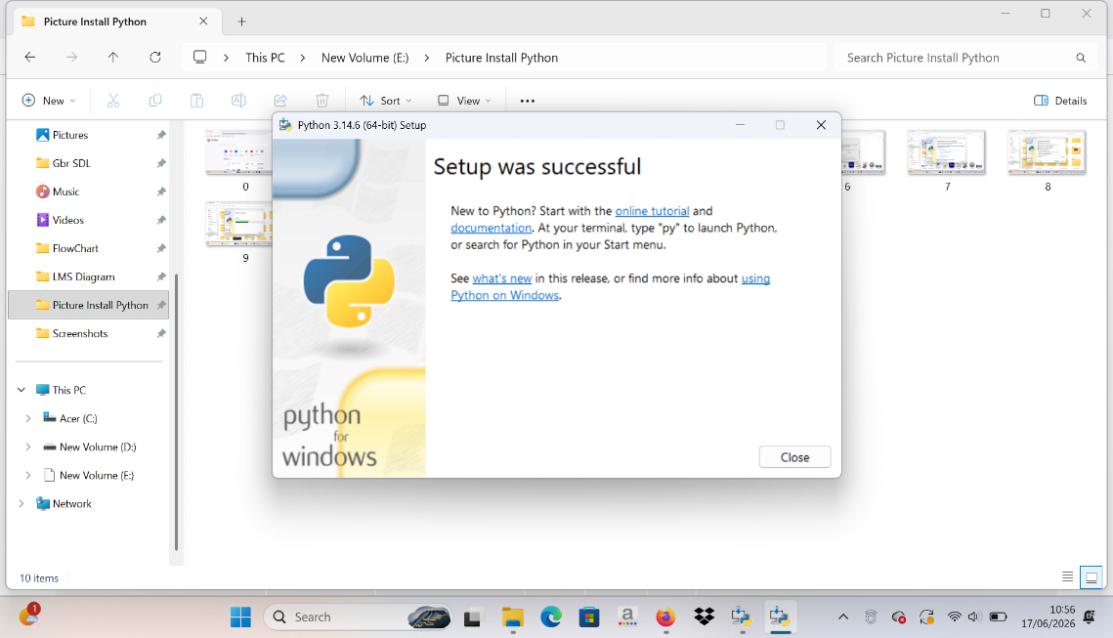

- Kemudian buka terminal CMD ( Command prompt) atau tekan Windows + R, ketik cmd tekan enter. Setelah muncul halaman terminal ketik python –version kemudian tekan enter

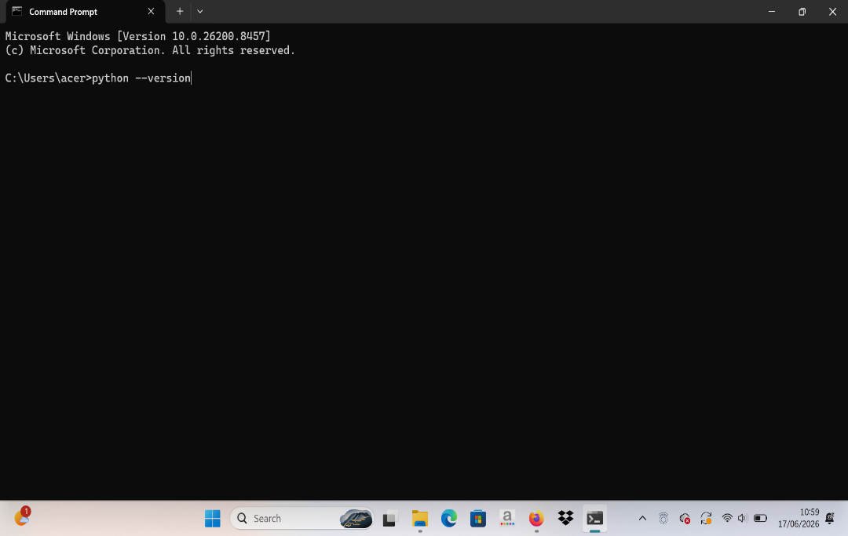

Jika berhasil aka akan muncul versi python
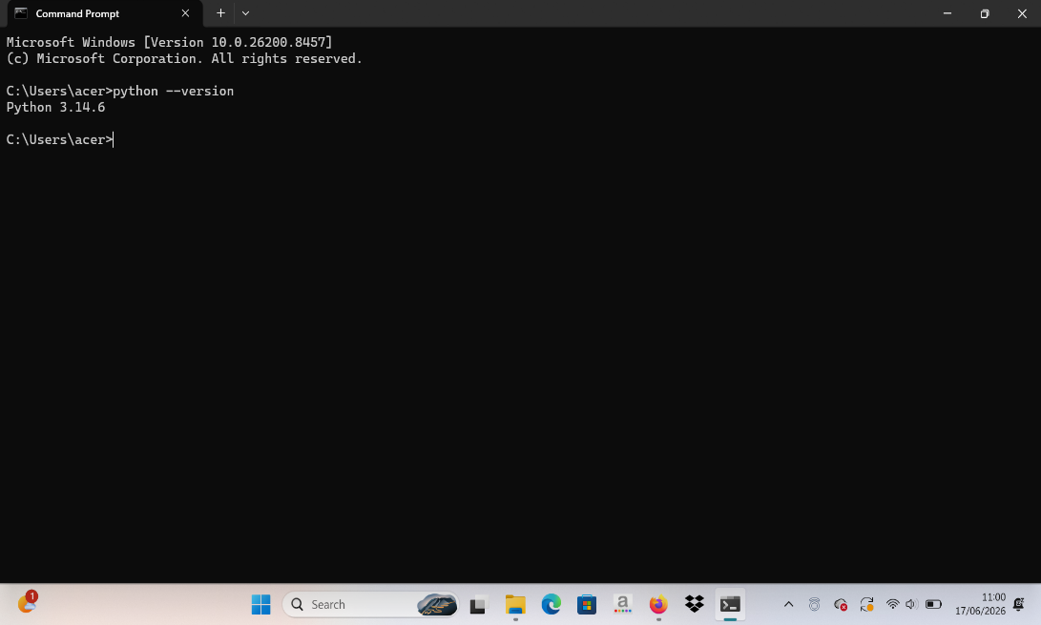

Proses intalasi python selesai dan berhasil.
- Jalankan Python dan akses melalui browser.

Untuk menjalankan atau menggunakan Bahasa pemrograman python kitab isa menggunakan visual studio Code. Namun langakah pertama kita membuat folder atau nama proyek, kali ini kita namakan proyek kita yaitu PRAKTIKUM_PYTHON.

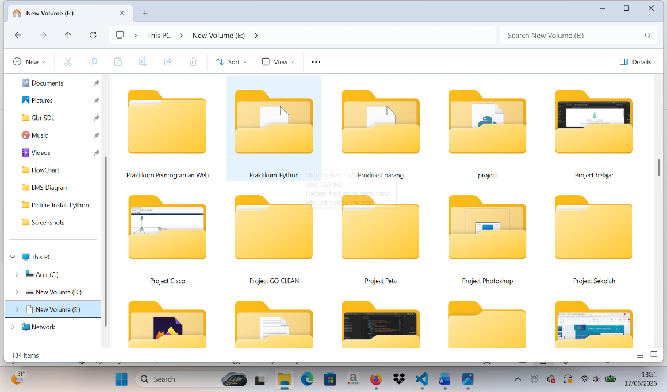

Kemudian buka di Visual Studio Code.
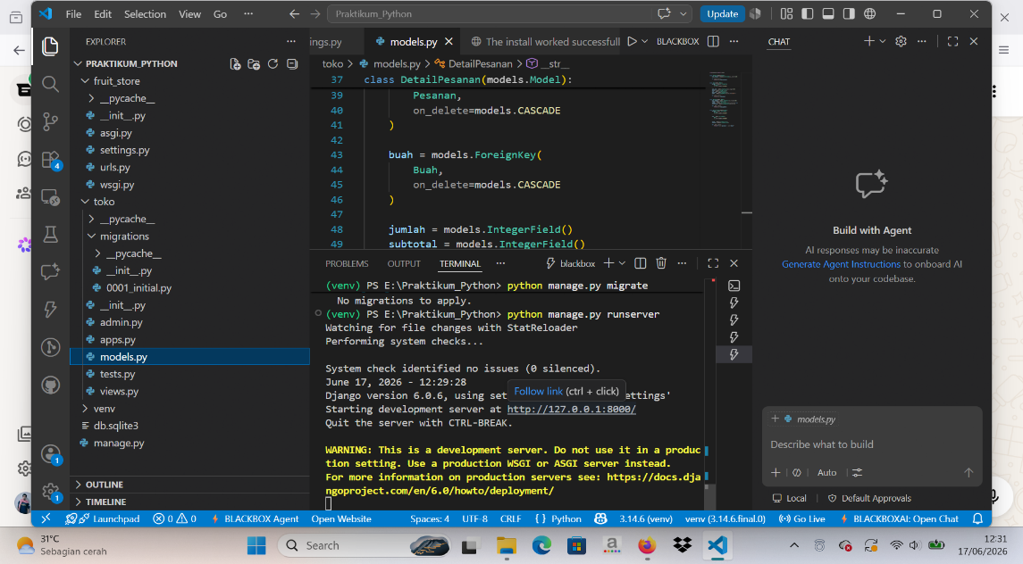

Pada gambar sedang proses membuat sebuah proyek, Ketika kita menjalankan atau mengetik python manage.py runserver di terminal VS.Code tersebut akan menampilkan halaman akses server yaitu http://127.0.0.1:8000/. Ketika di akses di browser.

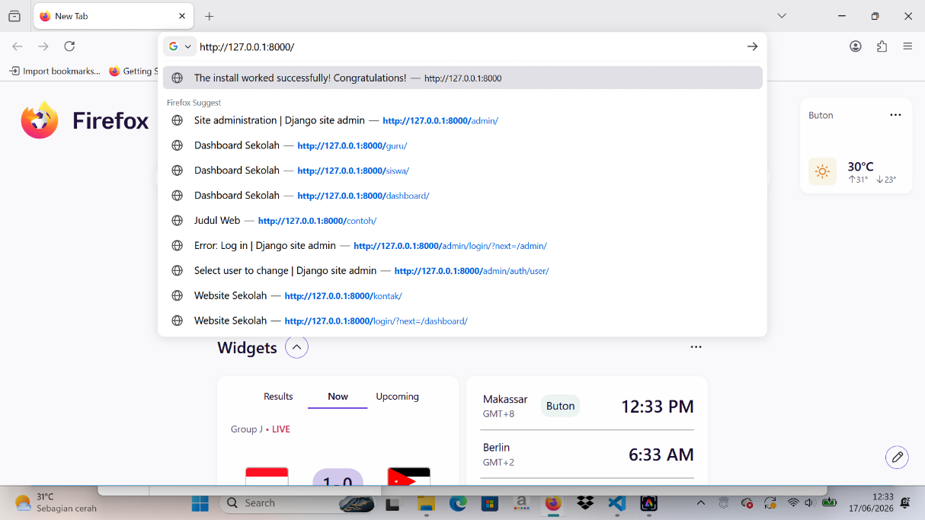

Maka akan muncul tampilan sukses.
